Выбор и оптимизация режимов комбинированной обработки
стали 1X18H9T
Ю.Г. Асцатуров, В.В. Семенов, Ю.Б. Ханжонков
Донской государственный технический университет, Ростов-на-Дону
Аннотация: Рассмотрены методики проведения поляризационных измерений на электродах из стали 1X18H9T. Получены анодные поляризационные кривые стали 1X18H9T в растворах электролитов без перемешивания и с перемешиванием. Сравнение полученных анодных поляризационных кривых позволило выявить рациональные плотности тока для реализации технологических процессов комбинированной анодной и механической обработки данной стали.
Ключевые слова: поляризационные кривые, электролиты, сталь 1X18H9T, комбинированная обработка.

Интенсификация процессов обработки высоколегированных сплавов железа является актуальной задачей современного машиностроения [1-4]. Одним из перспективных способов решения этой задачи является снижение прочностных характеристик обрабатываемого материала в зоне резания. Учитывая особую роль электрохимических явлений, происходящих в зонах интенсивных деформаций поверхностей [1,5] в средах смазочно-охлаждающих технологических сред (СОТС), являющихся в большинстве случаев электролитами [4], весьма интересными представляются способы электрохимических воздействий на обрабатываемое изделие [6, 7].
В процессе выявления рациональных плотностей тока при выборе режимов комбинированной обработки коррозионностойкой стали 1X18H9T снимались анодные поляризационные кривые в различных растворах электролитов без перемешивания и на вращающемся дисковым электроде (ВДЭ).
В условиях отсутствия перемешивания поляризационные измерения выполнялись на электродах из стали 1X18H9T в трехэлектродной ячейке с хлорсеребряным электродом сравнения (ХСЭ). ХСЭ соединяли с исследуемым раствором с помощью электролитического ключа для того, чтобы исключить попадание СОТС в раствор KCl, в котором располагали данный электрод сравнения.
Результаты экспериментов пересчитывали относительно стандартного водородного электрода (СВЭ).
Поляризационные кривые последовательно снимали в следующих растворах: 1 – 0,1 моль/л Na₂SО₄; 2 – раствор состава: 0,1 моль/л Na₂SO₄, 5 % «Аквол-6».
Приготовление первого раствора Na₂SО₄ с концентрацией 0,1 моль/л осуществляли по навеске с использованием дистиллированной воды.
Приготовление второго раствора состава: 0,1 моль/л Na₂SO₄, 5 % «Аквол-6» осуществляли путем добавления концентрата «Аквол-6» в 0,1 моль/л Na₂SO₄. Составляющие раствора интенсивно перемешивали с целью получения однородной эмульсии. Содержание концентрата «Аквол-6» приводится в объемных долях в %.
В стеклоуглеродный стаканчик, выполняющий функции вспомогательного электрода, помещали исследуемый раствор. В держателе на крышке электрохимической ячейки закрепляли электролитический ключ, соединяющий исследуемый раствор с раствором KCl, в котором находился электрод сравнения. Для уменьшения величины омического падения напряжения в слое раствора, находящемся между исследуемым электродом и концом электролитического ключа, тонкий конец ключа подводили к рабочему электроду на расстояние примерно 0,5 мм.
Предварительно осуществляли промывку электрохимической ячейки дистиллированной водой, а затем исследуемым раствором.
Электрохимическую ячейку устанавливали на штативе, предварительно закрыв её крышкой с закрепленной на ней анодом и электролитическим ключом.
Рабочие электроды представляли собой пластинки с поверхностью
1 см² с токоотводом. Рабочую сторону образца оставляли неизолированной, а другую сторону и токоотвод, за исключением места контакта с клеммой, изолировали полностью эпоксидным компаундом.
Подготовку к работе рабочих электродов осуществляли в следующем порядке. Первоначально шлифовали тонкой наждачной бумагой рабочую поверхность электрода из стали IX18H9T, затем её полировали до блеска фильтровальной бумагой. Рабочий электрод обезжиривали с помощью раствора NаОН (50…150 г/л) при температуре 60 °С и затем промывали дистиллированной водой.
Затем рабочий электрод с помощью зажима закрепляли на штативе и помещали в ячейку, куда затем заливали электролит.
При этом, рабочий электрод должен был быть погружен в раствор не менее, чем на 10 мм. Далее к соответствующим клеммам потенциостата [8] подключали рабочий электрод, вспомогательный электрод (стеклоуглеродный стаканчик) и электрод сравнения. Скорость развертки потенциала при потенциодинамических измерениях –1 мВ/с.
Анодные поляризационные кривые на установке с вращающимся дисковым электродом СВА-1Б-М-01 снимались при приведенных ранее составах электролитов и постоянной скорости вращения. При проведении исследований для снятия поляризационных кривых применяли потенциостат П-5848. С помощью этого потенциостата рабочему электроду задавали потенциалы в диапазоне от стационарного значения до потенциалов, при которых наблюдается предельный ток, и проводили измерения установившегося значения проходящего через ячейку тока. Все измерения проводили в соответствии с инструкцией по эксплуатации потенциостата.
На рисунке 1 показана электрохимическая ячейка с ВДЭ.
ВДЭ, являющийся рабочим электродом, представляет собой диск из стали 1Х18Н9Т, запрессованный в центр стержня из винипласта.
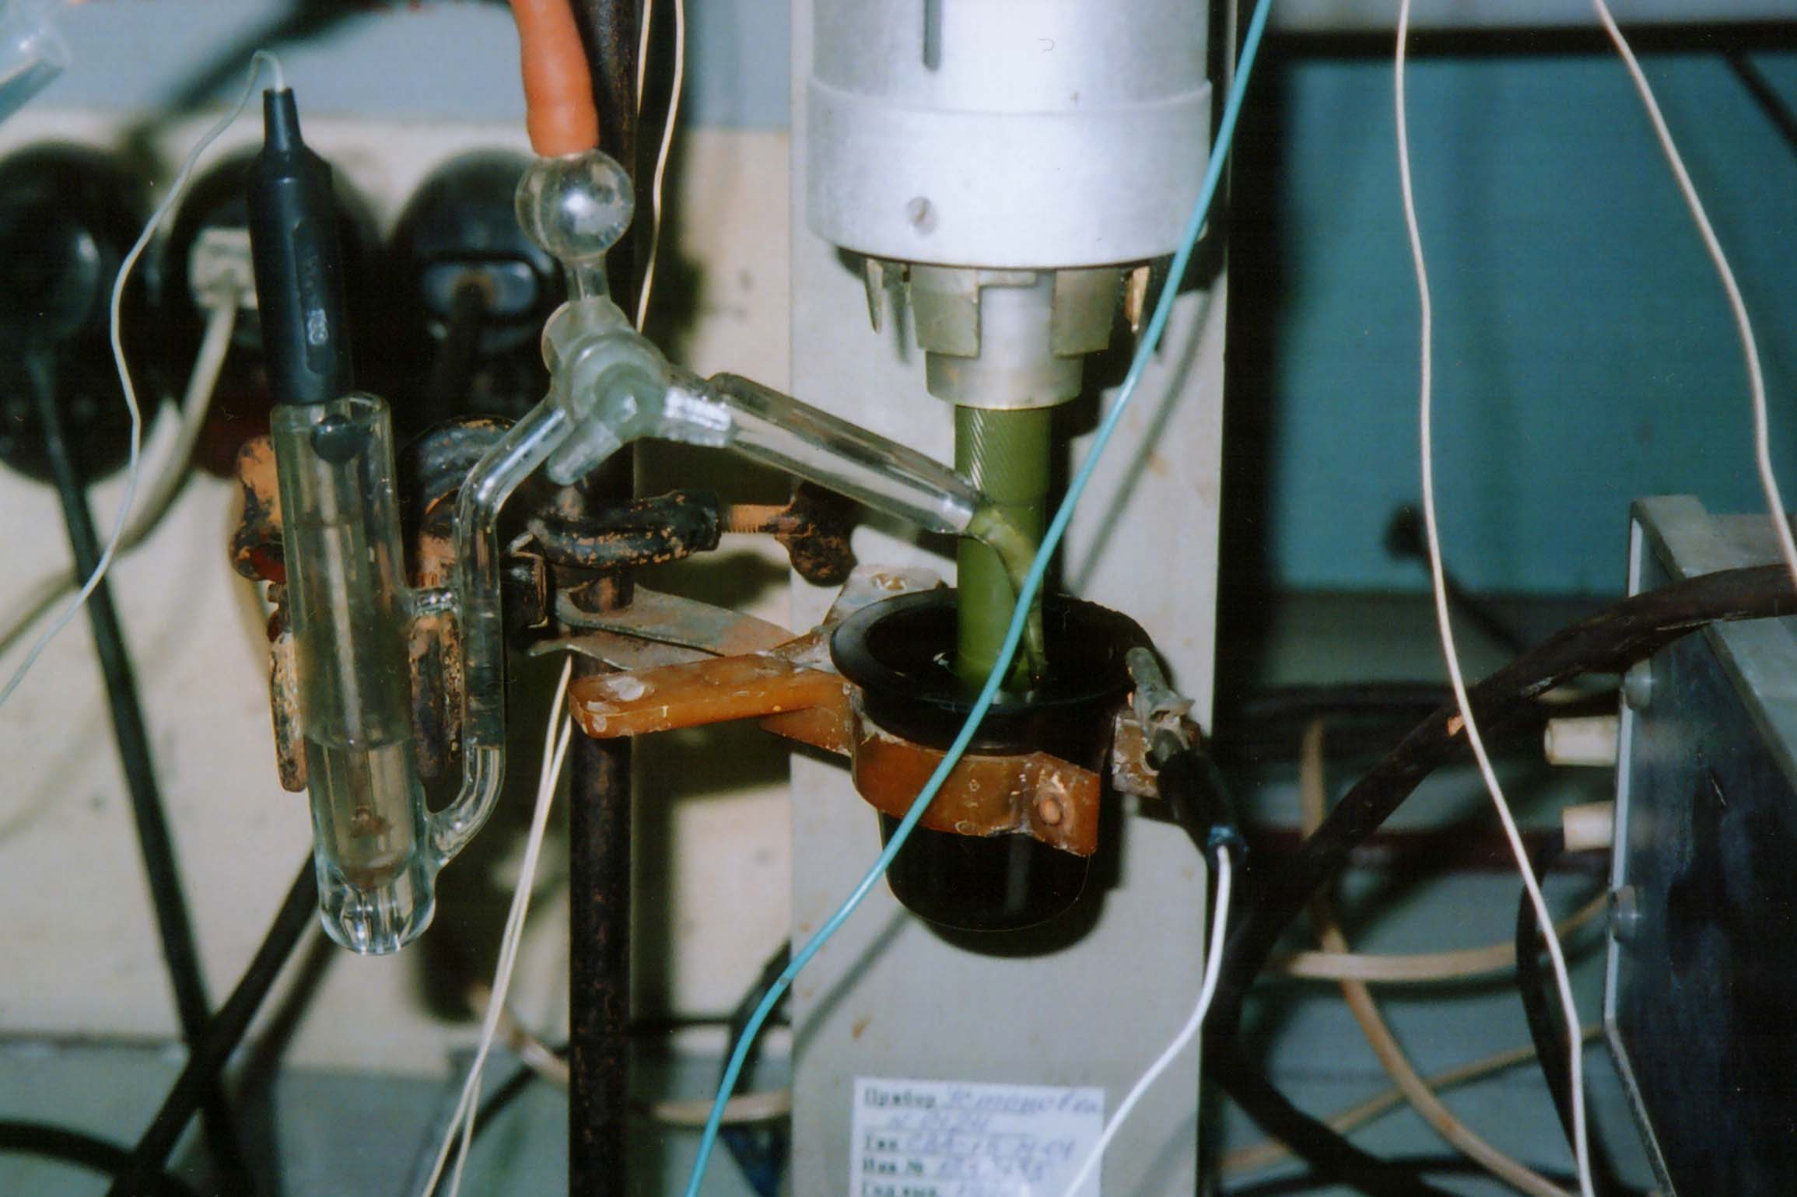
Рисунок 1 – Электрохимическая ячейка с ВДЭ

Торцевая часть стержня (поверхность запрессованного диска) имеет диаметр равный 5 мм, и, соответственно, площадь рабочей поверхности приблизительно равную 0,2 см².
ВДЭ устанавливали в специальном держателе установки, содержащей электродвигатель постоянного тока, панель для подключения потенциостата и подъемный столик для электрохимической ячейки.
С помощью источника постоянного тока В5-47 регулировали скорость вращения ВДЭ. С помощью тахометра определяли число его оборотов. Ось ВДЭ соединяли с поляризующим контуром через коллектор.
В испытываемых растворах 1 и 2 в качестве электрода сравнения использовали хлор - серебреный электрод. В тех же растворах 1 и 2 последовательно проводили снятие потенциодинамических кривых.
Испытываемый раствор заливали в стакан с крышкой. В исследуемом растворе находился ВДЭ и электрод сравнения. Электролитический ключ, соединяющий исследуемый раствор, располагался в держателе на крышке ячейки таким образом, чтобы тонкий конец электролитического ключа находился от центра ВДЭ на расстоянии примерно 0,5 мм. Подготовленную электрохимическую ячейку устанавливали на подъемном столике.
Подготовку к работе ВДЭ осуществляли в следующем порядке. Первоначально шлифовали тонкой наждачной бумагой рабочую поверхность электрода из стали 1Х18Н9Т и полировали её до блеска фильтровальной бумагой. Затем рабочий электрод обезжиривали с помощью раствора NаОН (50…150 г/л) при температуре 60 °С, промывали дистиллированной водой и осуществляли просушку фильтрованной бумагой.
Готовый к работе вращающийся дисковый электрод вставляли в замок вала электродвигателя и располагали в ячейке, при этом, электролит заливали в ячейку в последнюю очередь, следя за тем, чтобы рабочий электрод был погружен в раствор не менее чем на 10…15 мм. ВДЭ, вспомогательный электрод и электрод сравнения подключали к соответствующим клеммам потенциостата.
Измерение потенциала электрода без тока осуществляли блоком высокоомного вольтметра потенциостата после включения электродвигателя и установки необходимого число оборотов ВДЭ. Поляризующее напряжение включали после получения на электроде стационарного потенциала примерно через 15…20 мин. Снятие кривых осуществляли от стационарного потенциала φ_{ст} в анодном направлении в диапазоне потенциалов, в котором формируется четкий предельный ток.
Значение тока, фиксируемое миллиамперметром, при стационарном потенциале рабочего электрода должна быть равной нулю.
В случае, если при установившемся потенциале через цепь ВДЭ протекает электрический ток, следует либо подождать некоторое время до установления φ_{ст}, или произвести фиксирование величины тока при данном начальном потенциале и принять её за исходную.
Сравнивая анодные поляризационные кривые, полученные без перемешивания и с перемешиванием (на ВДЭ) из стали 1Х18Н9Т в 0,1 моль/л Na₂SO₄ (рисунок 2), видно, что в условиях перемешивания появились два участка пассивации и значительно возросла плотность тока в активном (допассивном) состоянии при потенциалах 0,4…0,6 В.
Рисунок 2 – Поляризационные кривые стали 1X18H9T в 0,1 моль/л Na₂SO₄:
1 – без перемешивания; 2 – с перемешиванием

В присутствии добавки «Аквол-6» эффект активации анодного растворения сплава в условиях перемешивания выражен значительно сильнее. Это видно при сравнении анодных поляризационных кривых, полученных без перемешивания и с перемешиванием рабочего электрода в растворе состава: 0,1 моль/л Na₂SO₄, 5 % «Аквол-6» (рисунок 3).
Рисунок 3 – Поляризационные кривые стали 1X18H9T в растворе состава:
0,1 моль/л Na₂SO₄, 5 % «Аквол-6»: 1 – без перемешивания; 2 – с перемешиванием

Добавка «Аквол-6» при отсутствии перемешивания значительно замедляет анодное растворение стали 1X18H9T (рисунок 3, кривая 1), а при перемешивании, наоборот, значительно увеличивается плотность тока анодного растворения образца (рисунок 3, кривая 2).
На поляризационной кривой стали 1X18H9T в растворе 0,1 моль/л Na₂SO₄ (рисунок 4, кривая 1) наблюдается несколько участков задержки роста анодного тока, которые отражают стадии пассивации исследуемого образца.
Данные стадии вызваны процессами селективного растворения, при этом в первую очередь может растворяться железо (как наиболее отрицательный и наименее подверженный собственной пассивации компонент сплава) [9].
Рисунок 4 – Поляризационные кривые электрода из стали 1Х18Н9Т:
1 – в 0,1 моль/л Na₂SO₄; 2 – в растворе состава: 0,1 моль/л Na₂SO₄, 5 % «Аквол-6»

Затем следуют чередующиеся процессы растворения - частичной пассивации составляющих сплава (титан, хром, никель), заканчивающихся полной пассивацией при потенциалах около 0,1 В (спад тока). Это позволяет связать снижение прочности обрабатываемой поверхности с образованием сильно дефектной структуры сплава, из которого при анодной поляризации удаляется железо. При больших плотностях тока на анодной кривой наблюдается начало анодной пассивации, т.е. покрытия поверхности металла оксидной пленкой, имеющей существенно меньший, чем металл, коэффициент трения, что затрудняет процесс резания, в связи с чем время сверления при плотностях анодного тока более 0,08 мА/см² увеличивается. Эти процессы усиливаются в условиях перемешивания при действии добавки «Аквол-6».
На анодной поляризационной кривой стали 1X18H9T в растворе состава: 0,1 моль/л Na₂SO₄, 5 % "Аквол-6" (рисунок 4, кривая 2) без перемешивания добавка «Аквол-6» замедляет анодное растворение стали, при этом имеются два участка растворения компонентов сплава. По нашему мнению, это связано с тем, что растворение компонентов сплава происходит либо почти одновременно, либо отдельные компоненты не растворяются (трудно растворяются) в этом электролите.
Сравнение анодных поляризационных кривых электродов из коррозионностойкой стали 1X18H9T, полученных без перемешивания и с перемешиванием в растворах электролитов позволило выявить рациональные плотности тока путем моделирования условий протекания реальных технологических процессов комбинированной анодной и механической обработки данной стали [10-12].
Литература
1. Кукоз Ф.И., Кукоз В.Ф. Трибоэлектрохимия: Учеб. пособие / Юж.- Рос. гос. техн. ун-т - Новочеркасск: УПЦ «Набла» ЮРГТУ (НПИ), 2003. 399 с.
2. Ma, G.-Z., Xu, B.-S., Wang, H.-D., Si, H.-J., Yang, D.-X. Materials Letters. Volume 65, Issue 9, 15 May 2011, рр. 1268-1271.
3. Gong, L.-H., Qi, X. Heat Treatment of Metals. Volume 34, Issue 6, June 2009. рр. 90-93.
4. Латышев В.Н. Повышение эффективности СОЖ. М.: Машиностроение, 1985. 64 с.
5. Санников Н.И., Адигамов К.А., Алехин С.Н., Алехин А.С., Денисенко Е.А. Математическое представление характеристик пограничной поверхности межфазного переходного слоя // Инженерный вестник Дона, 2012, №2 URL: ivdon.ru/ru/magazine/archive/n2y2012/756.
6. Электрохимические основы и разработка технологических решений эффективной обработки коррозионностойкой стали (Автореф… канд... техн. наук). 05.17.03., защ. 21.06.05, г. Новочеркасск: ЮРГТУ (НПИ), 2005, 18 с.
7. Кукоз В.Ф., Липкин М.С., Асцатуров Ю.Г., Бырылов И.Ф., Суховерхов Д.А. Изв. Вузов. Сев.- Кавк. регион. Техн. науки. 2005. Спец. выпуск. С. 119-121.
8. Липкин М.С., Смирнова Н.В., Куриганова А.Б. Изучение возможности катодной интеркаляции щелочных металлов в платину под действием переменного импульсного тока // Инженерный вестник Дона, 2012, №1 URL: ivdon.ru/ru/magazine/archive/n1y2012/627.
9. Маршаков И.К., Введенский А.В., Кондрашин В.Ю., Боков Г.А. Анодное растворение и селективная коррозия сплавов. Воронеж: ВГУ. 1988, 208 с.
10. Электрохимические основы эффективной обработки коррозионностойкой стали // Механизация, автоматизация и электрификация горного и строительного производств, сервис машин и оборудования: сб. науч. тр. Шахтинский ин-т ЮРГТУ (НПИ). - Новочеркасск: УПЦ «Набла» ЮРГТУ (НПИ), 2005. С. 113-138.
11. Асцатуров Ю.Г., Ханжонков Ю.Б., Семенов В.В., Ременцов А.В. Влияние электрохимических явлений и процессов на эксплуатационные характеристики узлов трения автомобилей // Наука и инновации в области сервиса автотранспортных средств и обеспечения безопасности дорожного движения: Межвузовский сборник научных трудов. - Шахты: ГОУ ВПО «ЮРГУЭС», 2009. С.4-6.
12. Асцатуров Ю.Г., Ханжонков Ю.Б., Семенов В.В. Влияние электрохимических процессов на эксплуатационные характеристики трибосистем // Перспективы развития Восточного Донбасса: сб. науч. тр. Часть 2. Шахтинский ин-т (филиал) ЮРГТУ (НПИ). – Новочеркасск: УЦБ «Набла» ЮРГТУ (НПИ), 2008. С.152-157.

References
1. Kukoz F.I., Kukoz V.F. Triboelektrokhimiya: Ucheb. posobie. Yuzh. - ros. gos. tekhn. un-t. Novocherkassk: UPTs «Nabla» YuRGTU (NPI), 2003. 399 р.
2. Ma, G.-Z., Xu, B.-S., Wang, H.-D., Si, H.-J., Yang, D.-X. Materials Letters. Volume 65, Issue 9, 15 May 2011, рр. 1268-1271.
3. Gong, L.-H., Qi, X. Heat Treatment of Metals. Volume 34, Issue 6, June 2009. рр. 90-93.
4. Latyshev V.N. Povyshenie effektivnosti SOZh [Improving the effectiveness of cooling liquid lubricant]. M.: Mashinostroenie, 1985. 64 р.
5. Sannikov N.I., Adigamov K.A., Alekhin S.N., Alekhin A.S., Denisenko E.A. Inženernyj vestnik Dona (Rus), 2012, №2. URL: ivdon.ru/ru/magazine/archive/n2y2012/756.
6. Elektrokhimicheskie osnovy i razrabotka tekhnologicheskikh resheniy effektivnoy obrabotki korrozionnostoykoy stali [Electrochemical basis and development of technological solutions for effective treatment of corrosion-resistant steel] (Avtoref…. kand... tekhn. nauk). 05.17.03., zashch. 21.06.05, g. Novocherkassk: YuRGTU (NPI), 2005, 18 р.
7. Kukoz V.F., Lipkin M.S., Astsaturov Yu.G., Byrylov I.F., Sukhoverkhov D.A. Izv. Vuzov. Sev.- Kavk. region. Tekhn. nauki. 2005. Spets. vypusk. рр. 119-121.
8. Lipkin M.S., Smirnova N.V., Kuriganova A.B. Inženernyj vestnik Dona (Rus), 2012, №1. URL: ivdon.ru/ru/magazine/archive/n1y2012/627.
9. Marshakov I.K., Vvedenskiy A.V., Kondrashin V.Yu., Bokov G.A. Anodnoe rastvorenie i selektivnaya korroziya splavov [Anodic dissolution and selective corrosion of alloys]. Voronezh: VGU. 1988, 208 р.
10. Elektrokhimicheskie osnovy effektivnoy obrabotki korrozionnostoykoy stali. Mekhanizatsiya, avtomatizatsiya i elektrifikatsiya gornogo i stroitel'nogo proizvodstv, servis mashin i oborudovaniya: sb. nauch. tr. Shakhtinskiy in-t YuRGTU (NPI). Novocherkassk: UPTs «Nabla» YuRGTU (NPI), 2005. рр. 113-138.
11. Astsaturov Yu.G., Khanzhonkov Yu.B., Semenov V.V., Rementsov A.V. Nauka i innovatsii v oblasti servisa avtotransportnykh sredstv i obespecheniya bezopasnosti dorozhnogo dvizheniya: Mezhvuzovskiy sbornik nauchnykh trudov. Shakhty: GOU VPO «YuRGUES», 2009. рр.4-6.
12. Astsaturov Yu.G., Khanzhonkov Yu.B., Semenov V.V. Perspektivy razvitiya Vostochnogo Donbassa: sb. nauch. tr. Chast' 2. Shakhtinskiy in-t (filial) YuRGTU (NPI). Novocherkassk: UTsB «Nabla» YuRGTU (NPI), 2008. рр.152-157.

